Bài 4 : Thiết kế Prompt tối ưu cho AI Assistant
1. Thiết kế kiến trúc – Prompt 3 phần
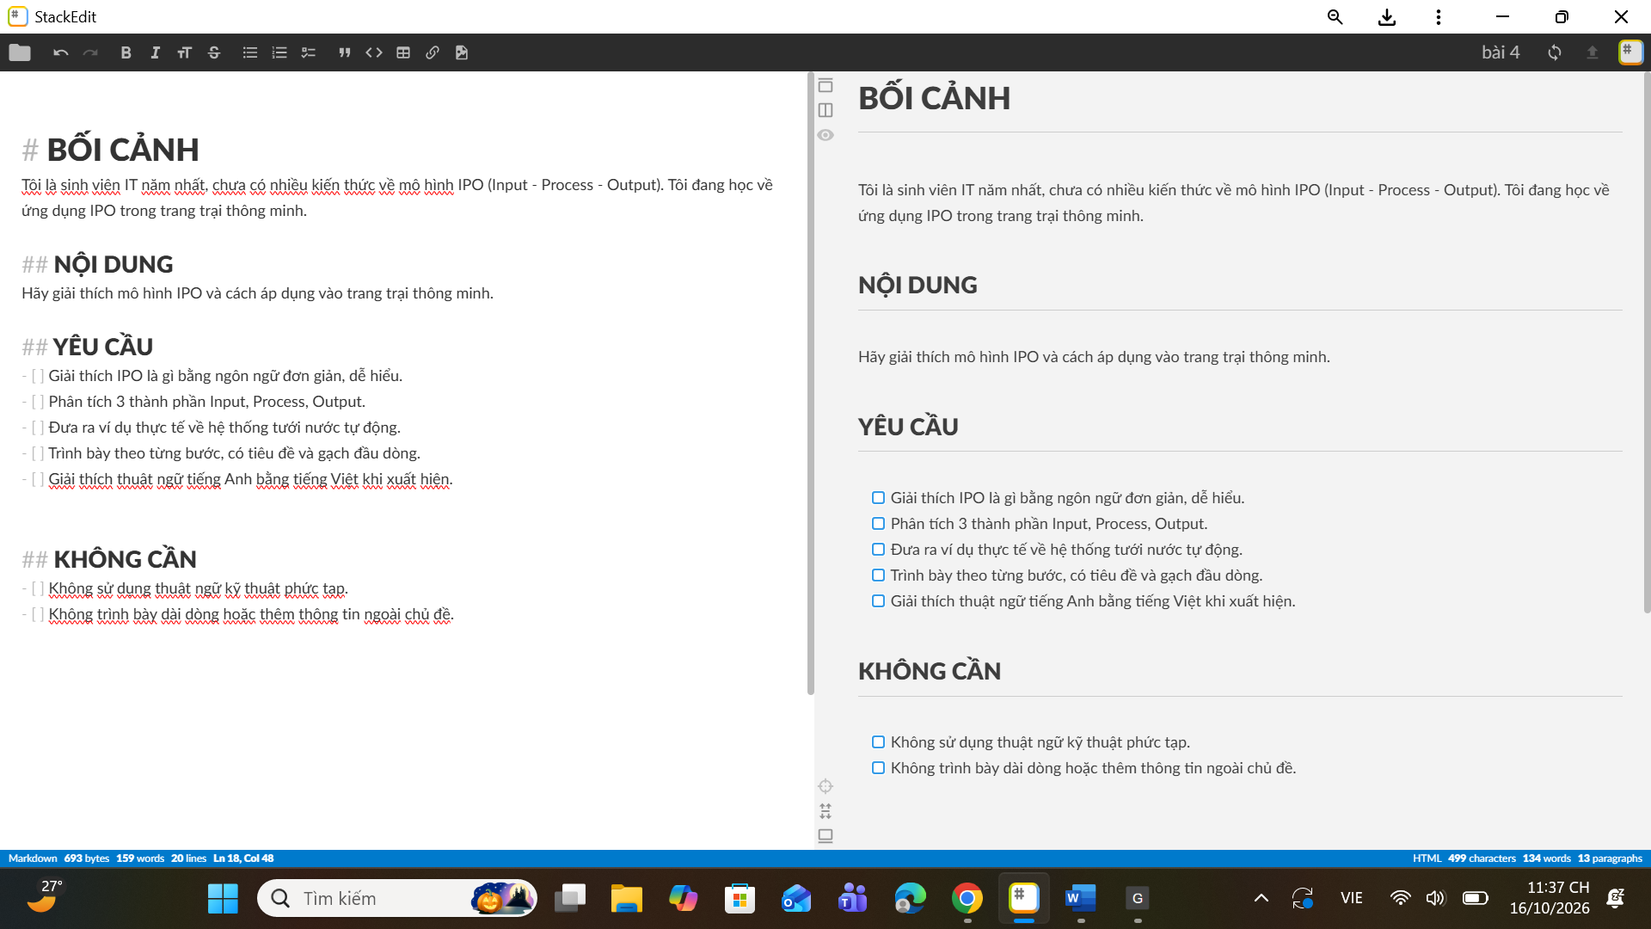
2. Sản phẩm – Câu trả lời của AI
